Подробная инструкция входа и пользования личным кабинетом.

При подключении услуги Домашний интернет, у Вас появится доступ в личный кабинет на сайте http://stat.kamchatka.ru
Вам потребуется логин и пароль с Вашего договора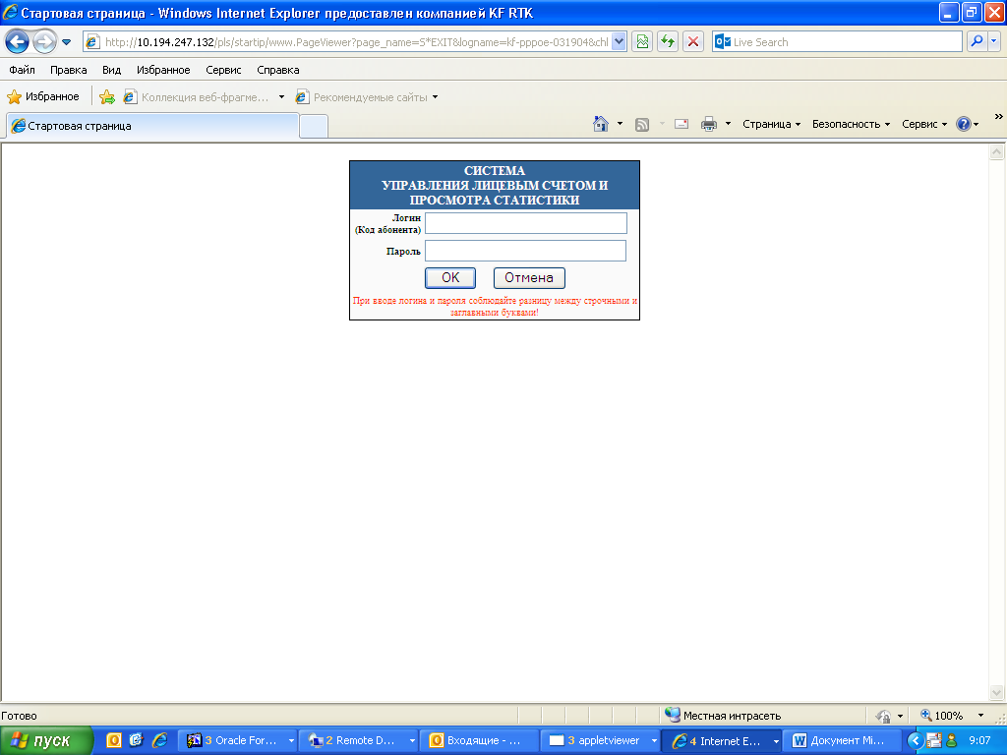
После введения кода абонента и пароля, откроется Ваш «Личный кабинет»
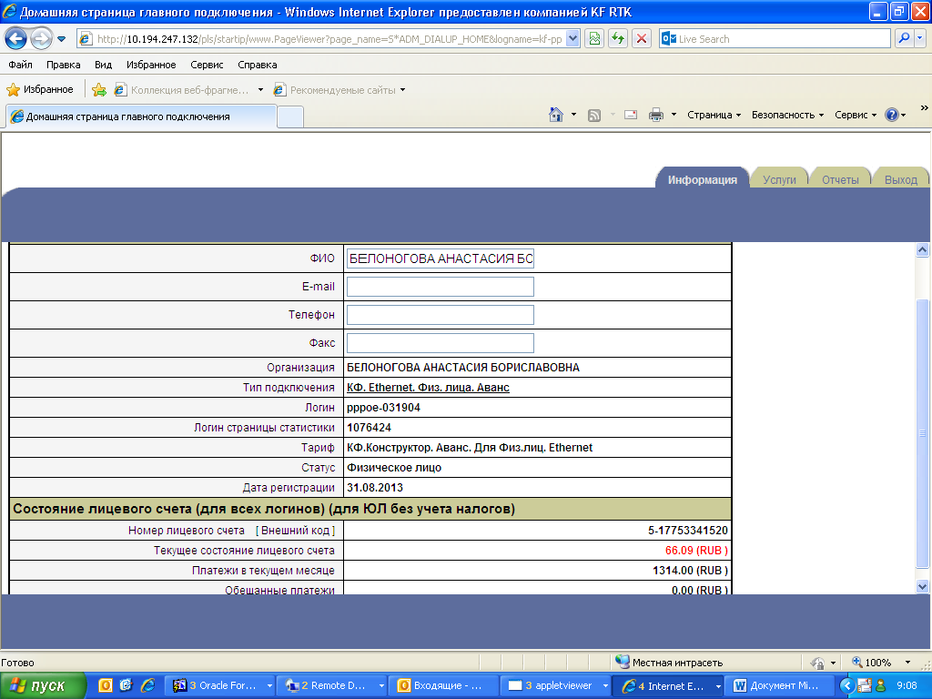
Для подключения дополнительных опций необходимо пройти по вкладке «Услуги», выбрать функцию «Дополнительные услуги».
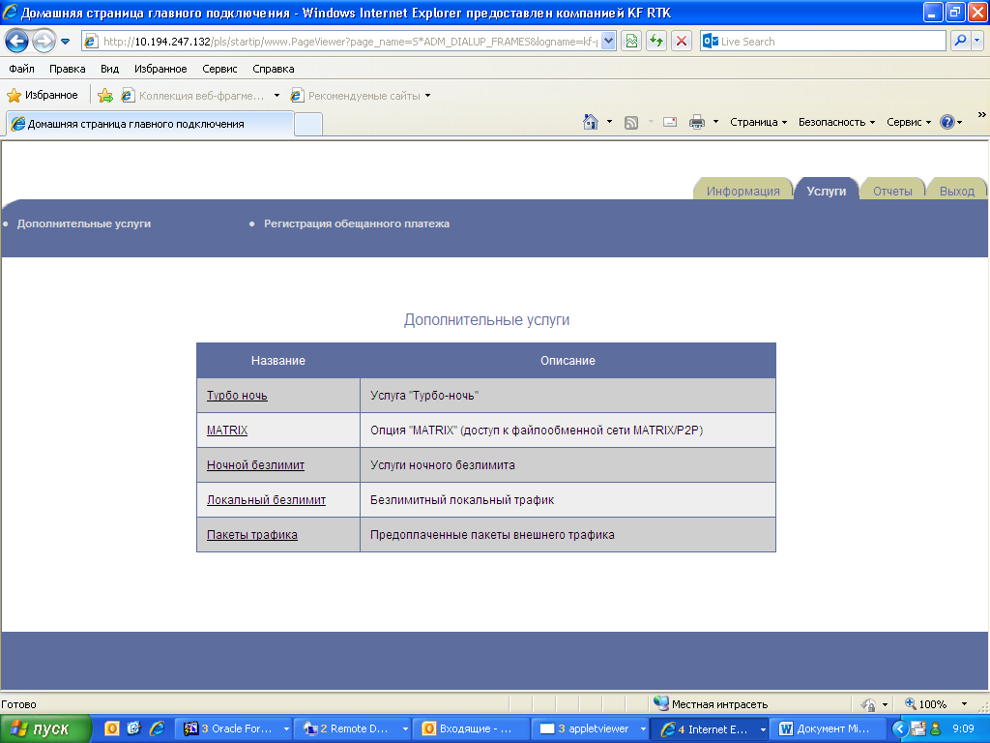
Встать на необходимую услугу, например «Пакеты Трафика»-выбрать необходимый пакет: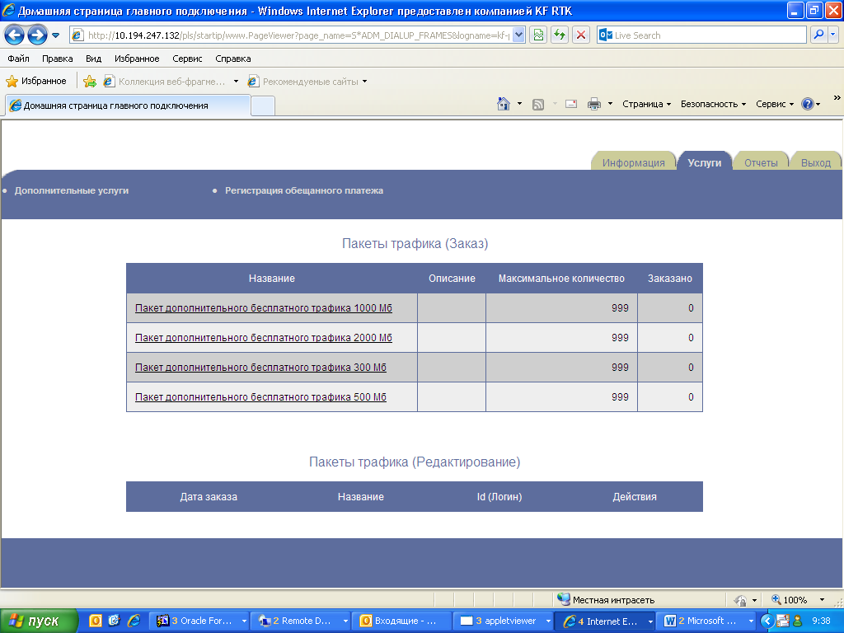

Нажать окошко «Заказ»
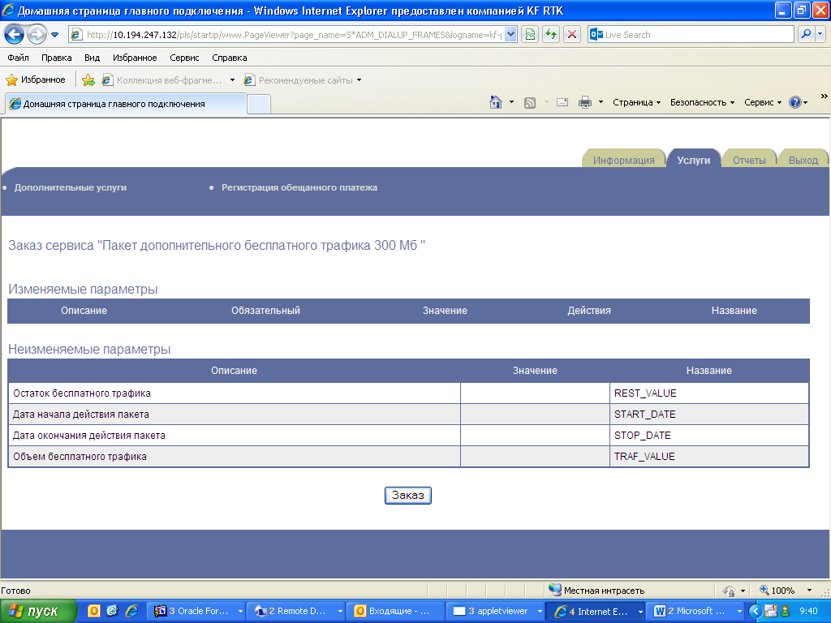
Для регистрации обещанного платежа необходимо выбрать функцию «Регистрация обещенного платежа» 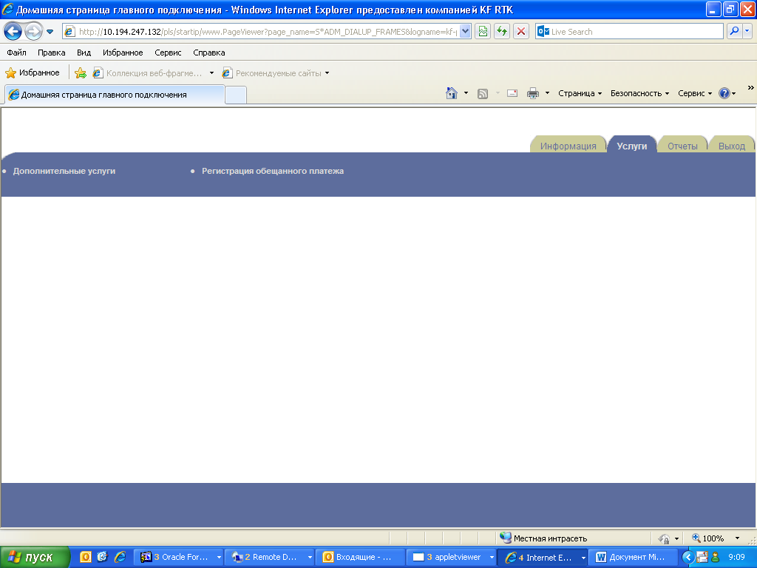

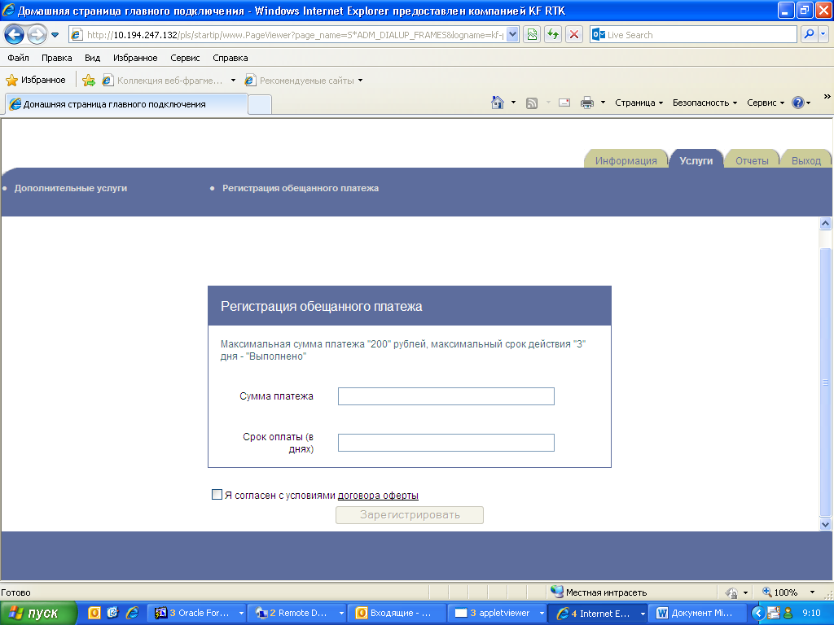
В личном кабинете можно посмотреть статистику выходов в интернет по вкладке «Отчеты»
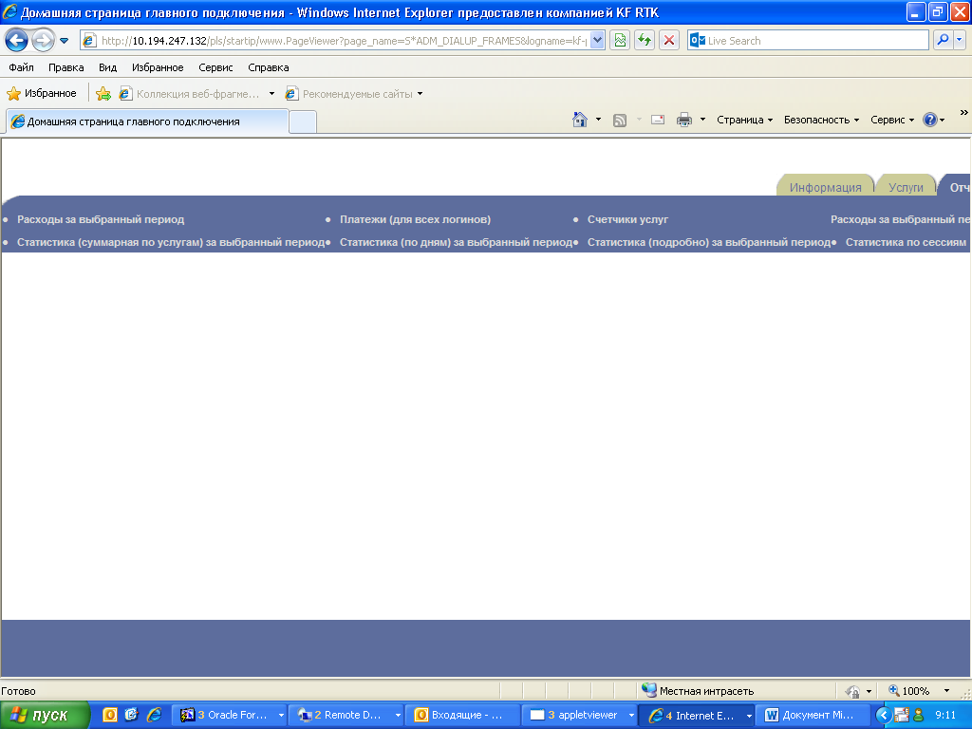
Всю дополнительную информацию по услугам и срокам подключения Вы можете узнать по телефону:
88001000800
Название пакета | Абонентская плата, руб. списываете в момент активации услуги | Включено внешнего трафика, Мб. | Стоимость трафика в пакете, руб.
Пакет 300 | 330р. | 300 | 1,10р.
Пакет 500 | 500р. | 500 | 1,00р.
Пакет 1000 | 850р. | 1000 | 0,85р.
Пакет 2000 | 1 300р. | 2000 | 0,65р.

- Что такое «Пакеты трафика» - это ограниченный объем внешнего трафика.
- Как тарифицируются остальные виды трафика - тарифицируются по условиям ТП абонента
- Сколько раз доступна услуга для подключения - Услуга доступна на подключение неограниченное количество раз в сутки.
- Трафик, включенный в абонентскую плату, списывается первоначально, далее начинается списывание трафика в пакете.
- Активированный пакет действует до момента потребления всего объема включенного внешнего трафика, не более 3 месяцев с момента активации пакета. (до конца месяца подключения + 2 полных месяца)
ВНИМАНИЕ!
На карте PPPoE находится конфиденциальная информация для настройки интернет. Не рекомендуется передавать карту третьим лицам.

